
三線鼠
三線鼠種類

[學校]
[課程名稱]
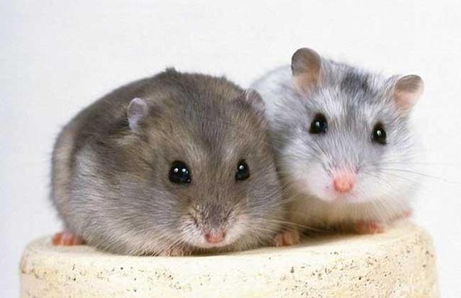
簡介：般可供飼養的寵物鼠

羅伯夫斯基倉鼠（Phodopus roborovskii），俗稱「老公公鼠」。
坎培爾倉鼠（Phodopus sungorus campbell）俗稱「一線鼠」、「楓葉鼠」。
短尾侏儒倉鼠（Phodopus sungorus），俗稱「三線鼠」、「楓葉鼠」。
黃金倉鼠（Mesocricetus auratus），俗稱「黃金鼠」。
天竺鼠（Cavia porcellus），俗稱「豚鼠」。
毛絲鼠 （Chinchilla）「龍貓」、「栗鼠」。
沙鼠 （Gerbillinae）
褐鼠 （Rattus norvegicus）俗稱「大白」、「大白鼠」
小家鼠 （Mus musculus）俗稱「小白」、「小白鼠」
智利八齒鼠坎貝爾倉鼠
資料來源：
https://zh.wikipedia.org/wiki/
https://kknews.cc/pet/ynbj9jn.html

